Chemické oscilační reakce
prostředek ke studiu cyklických dějů v živé přírodě
Hana Ševčíková
Publikováno: Vesmír 74, 154, 1995/3

Cyklickým průběhem se vyznačují nejen základní životní buněčné procesy, jako jsou metabolizmus, respirace a reprodukce, ale i fungování mnoha orgánů vyšších organizmů, např. rytmické stahování srdce, dýchání, oscilace hladiny hormonů v těle apod. (viz H. Illnerová, Vesmír 73, 425, 1994/8). Skrytou podstatou těchto globálních cyklických procesů jsou biochemické reakce s oscilačním, tj. takovým průběhem, při němž se v čase cyklicky mění koncentrace reagujících látek.
Po mnoha desítkách let studia podstaty oscilací přinesl zásadní obrat objev chemických oscilačních reakcí (jejich přehled viz Ľ. Treindl, Vesmír 59, 355, 1980/6 a 66, 265, 1987/6), které umožnily studovat oscilační mechanizmy laboratorně, za velmi dobře definovaných a regulovatelných podmínek. Nejlépe prozkoumanou a nejvíce používanou oscilační reakcí je reakce Bělousovova-Žabotinského (viz obrázek), která má mnoho variant co do použitého organického substrátu a katalyzátoru.

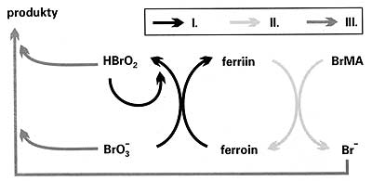

Bělousovova-Žabotinského reakce: V kroku I. je ferroin oxidován bromičnanem a kyselinou bromitou (HBrO₂) na ferriin, přičemž se autokatalyticky (a velmi rychle) produkuje další kyselina bromitá. Když je téměř všechen ferroin zoxidován na ferriin, rozběhne se druhý krok, opětovná redukce ferriinu na ferroin kyselinou brommalonovou. Bromid (Br⁻), vznikající v průběhu kroku II., působí jako inhibitor kroku I., neboť reaguje s bromičnanem i kyselinou bromitou (krok III.). Tím znemožňuje nastartování kroku I. do té doby, než je ukončen krok II. a všechen vzniklý bromid spotřebován v kroku III. Pak je opět zahájen krok I. a celý cyklus se opakuje. Průběh reakce lze dobře pozorovat i monitorovat díky barevným změnám doprovázejícím oxidaci a redukci katalyzátoru (ferroin zbarvuje roztok červeně a ferriin modře).

Není bez zajímavosti, že význam Bělousovovy-Žabotinského reakce jakožto experimentálního modelu oscilačních procesů v živých organizmech a jejich společenstvech byl poprvé široce diskutován v Praze roku 1968 na mezinárodní konferenci o biologických a biochemických oscilacích.

Dynamické chování oscilační reakce
Základní experimentální studie se provádí v průtočných míchacích reaktorech, což jsou temperované, míchací nádoby naplněné reagující směsí, do nichž se kontinuálně přivádějí reaktanty a odvádějí produkty reakce. Na míchací průtočný reaktor můžeme pohlížet jako na model jedné buňky, která přijímá ze svého okolí živiny, uvnitř probíhají cyklické metabolické procesy a odpady jsou vylučovány do okolí. Dynamický režim reaktoru-buňky závisí na podmínkách v okolí, které modelujeme změnou koncentrací vstupních látek, změnou teploty nebo změnou průtočné rychlosti. Původně pravidelný periodický režim (s konstantní délkou cyklu) se může při změně podmínek stát chaotickým, nebo oscilace mohou vyhasnout.

Změny chování po vnějším zásahu
Vlivem perturbace může v systému docházet k prodloužení nebo ke zkrácení právě probíhajícího cyklu, podle toho, v jaké fázi cyklu se systém právě nachází a jak velká je perturbace. U biologických systémů je snaha vhodnou perturbací regulovat rytmus cyklického děje. Je zřejmé, že je třeba jednak najít vhodné perturbační činidlo, a dále zvolit správný okamžik a dávku. Např. u glykolýzy je možno vyvolat fázový posun přídavkem pyruvátu nebo acetaldehydu. Fázový posun je největší, pokud se činidlo přidá v inflexním bodě na křivce rostoucí koncentrace NADH, a téměř nulový, pokud se přidá v inflexním bodě na křivce klesající koncentrace NADH. Pokud je koncentrace NADH ve svém maximu nebo minimu, změna fáze není příliš velká.
Praktickým využitím jednorázové perturbace k ovlivnění cyklického děje je kupř. aplikace hormonálních přípravků při úpravě délky menstruačního cyklu.
Od studia vlivu jednorázové perturbace na dynamické chování oscilujícího systému je jen krůček ke studiu chování systému pod vlivem vnější periodické perturbace, v našem případě představované periodickým vstřikováním malého objemu koncentrovaného roztoku bromidů nebo dusičnanu stříbrného do reaktoru. V případě, že periody vlastních oscilací systému a vnější periodické perturbace jsou si blízké, dochází k synchronizaci obou dějů a systém přizpůsobí svou periodu periodě vnější síly (tzv. synchronizace 1:1). Pokud jsou periody obou dějů rozdílnější, lze pozorovat i synchronizaci na jiných poměrech (např. 1:2, kdy se vlastní perioda systému upraví tak, aby se rovnala dvojnásobku periody vnější perturbace). Rovněž lze pozorovat i vznik chaotických režimů, kdy délka každého cyklu ovlivňovaného systému je jiná.
Periodickou vnější perturbací (její velikostí a periodou) je tak možno regulovat rytmus periodického děje libovolného systému. Např. bylo zjištěno, že působení periodických změn teploty na kulturu řasy Euglena vede k synchronizaci dělení buněk s periodou tepelných změn. Známou periodickou vnější silou ovlivňující organizmy v přírodě je střídání dne a noci, které synchronizuje běh různě dlouhých cyklů biologických hodin s rytmem střídání dne a noci.

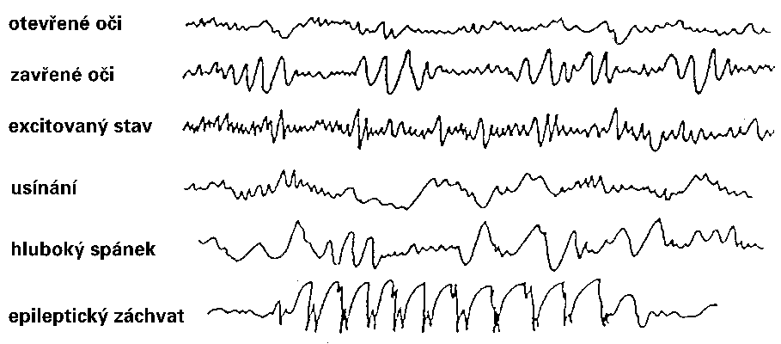
Nepravidelné průběhy EEG naměřených za různých situací v normálním stavu postiženého jedince (oscilace mají různou amplitudu i periodu) signalizují nulovou míru synchronizace v aktivitě kortikoidních neuronů, zatímco EEG naměřené při epileptickém záchvatu vykazují vysokou míru synchronizace mezi jednotlivými neurony (amplituda i perioda jsou konstantní v čase).

Synchronizace dynamických režimů různých jednotek
Vzájemnou interakci a synchronizaci oscilujících jednotek v jejich společenství (např. buněk v tkáni nebo živých organizmů v populaci) lze studovat v soustavě dvou míchacích průtočných reaktorů, které jsou navzájem odděleny přepážkou, po jejímž otevření si mohou navzájem vyměňovat hmotu. Když je přepážka uzavřena, oba reaktory se chovají jako nezávislé systémy a můžeme v nich nastavit oscilační režim různé periody, např. nastavením různé teploty v každém z nich. Po propojení reaktorů otevřením přepážky mezi nimi se režimy v obou reaktorech navzájem ovlivňují a můžeme pozorovat různé typy výsledných režimů - od úplné synchronizace (kdy výsledné periody cyklů v obou reaktorech jsou stejné), přes synchronizaci s různými poměry výsledných period až ke vzniku nepravidelných oscilací v jednom či obou reaktorech.
Složitější modely lze vytvořit konstrukcí soustav míchacích průtočných reaktorů s více členy a různými typy vzájemného propojení (do řady, kruhu, sítě apod.).
Zajímavým příkladem synchronizace individuálních oscilátorů je chování kortikoidních neuronů u lidí postižených epilepsií (viz obrázek). S trochou nadsázky se dá říct, že chaotické (nesynchronizované) chování neuronů charakterizuje zdravého jedince, zatímco synchronizované (pravidelné) chování je patologické.
Matematické modelování
Různá experimentální uspořádání, v nichž pozorujeme chování Bělousovovy-Žabotinského reakce a dalších oscilačních reakcí, slouží jako modely složitějších biologických a biochemických systémů. Na základě teoretických představ o mechanizmu probíhajících dějů se formulují matematické modely, pomocí nichž lze simulovat chování známé z experimentu.
Úloha matematických modelů je dvojí. V první řadě je matematický model exaktní formulací našich představ o dějích probíhajících ve studované soustavě a umožňuje tak matematicky simulovat experimentální soustavy. Shoda či neshoda simulovaných a experimentálních faktů pak umožňuje opravit naše představy o zúčastněných procesech, nebo naopak umožňuje stanovit další směry experimentálního bádání.
V druhé řadě umožňuje matematická abstrakce reálných fyzikálních veličin do symbolů a fyzikálních dějů do matematických funkcí odhlédnout od zvláštností toho kterého fyzikálního systému a formulovat obecné teorie a všeobecně platná pravidla, jimiž se chování takových, někdy na první pohled velmi různých, systémů řídí.
Studium mechanizmů oscilačních reakcí a zákonitostí jejich dynamického chování experimentálními i teoretickými metodami se tak stává jedním z významných zdrojů poznání podstaty cyklických dějů probíhajících v živé přírodě a základní výzkum vedený v této rovině tak přispívá k rozvoji "praktičtěji" zaměřených vědních disciplin, jakými jsou např. molekulární biologie, biochemie či fyziologie.

Trochu historie
První zmínku o oscilující chemické reakci učinil již Robert Boyle koncem 17. století, když pozoroval světelné záblesky při oxidaci fosforu. První oscilující reakci v homogenní fázi objevil r. 1921 W. Bray, když zkoumal katalytické působení jodičnanu na rozklad peroxidu vodíku v roztoku. Všiml si, že hnědé zbarvení roztoku vznikajícím jódem se periodicky objevuje a mizí a že kyslík je periodicky produkován v pravidelných intervalech. Nesklidil však za svůj objev žádnou slávu, naopak, spíše odmítání, a jím objevená reakce byla následujících 40 let ignorována. Podobně se vedlo B. P. Bělousovovi v 50. letech. Příčinou nedůvěry k publikovaným objevům byla chybná interpretace principů rovnovážné termodynamiky, která se stavěla k homogenním oscilačním reakcím jako k chemické obdobě perpeta mobile. Vznik oscilací byl spojován s heterogenními chemickými reakcemi nebo s biochemickými reakcemi, kdy se mechanizmu účastní ještě transportní děje. Změnu v názorech způsobil až v roce 1955 I. Prigogine, když ukázal, že oscilace mohou existovat v systémech, které jsou díky výměně hmoty nebo energie s okolím udržovány mimo od termodynamické rovnováhy.

